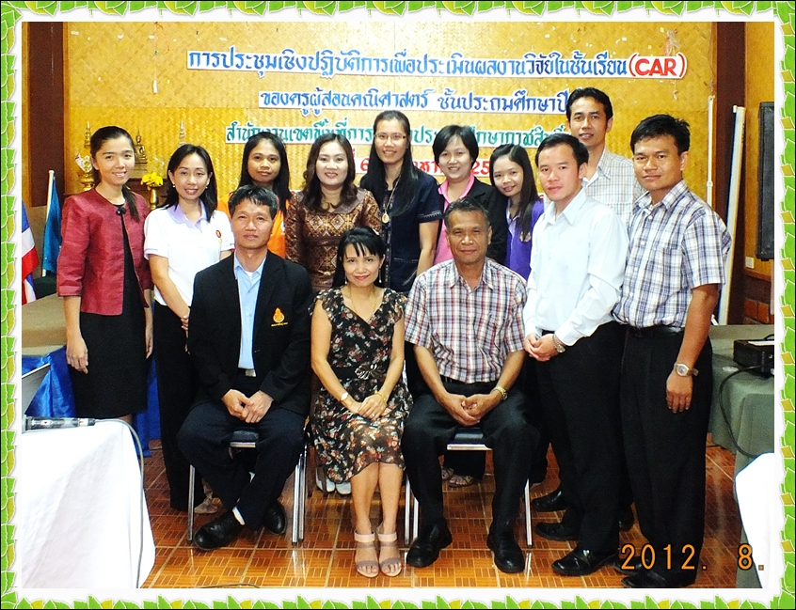

การพัฒนาทักษะการวิจัยในชั้นเรียน (CAR)
สำหรับครูผู้สอนคณิตศาสตร์ ชั้นประถมศึกษาปีที่ 6
สังกัดสำนักงานเขตพื้นที่การศึกษาประถมศึกษากาฬสินธุ์ เขต 3

ศน.สวาส บุญอาษา หัวหน้างานวิจัยวัดผลฯ
ศน.พรเพ็ญ ฤทธิลัน ศึกษานิเทศก์

ผู้รับผิดชอบโครงการ

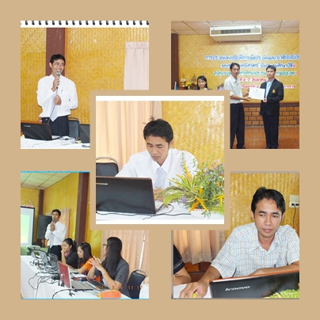

นายทวีศักดิ์ ไร่บูลย์
ครู วิทยฐานะชำนาญการพิเศษ โรงเรียนบ้านเหล่าสีแก้ว

วุฒิการศึกษา คบ. สาขาคณิตศาสตร์
มือถือ 08-83088621 E-mail : kiddtung@windowslive.com
ชื่องานวิจัย การพัฒนาและผลการใช้แบบฝึกเสริมทักษะการคิดวิเคราะห์ กลุ่มสาระการเรียนรู้คณิตศาสตร์ ชั้นประถมศึกษาปีที่ 6 เรื่อง เส้นขนาน
บทคัดย่อ

รายงานการพัฒนาและผลการใช้แบบฝึกเสริมทักษะการคิดวิเคราะห์ กลุ่มสาระการเรียนรู้คณิตศาสตร์ ชั้นประถมศึกษาปีที่ 6 เรื่อง เส้นขนาน ครั้งนี้มีวัตถุประสงค์เพื่อ 1) พัฒนาแบบฝึกทักษะคณิตศาสตร์ เรื่อง เส้นขนาน กลุ่มสาระการเรียนรู้คณิตศาสตร์ ชั้นประถมศึกษาปีที่ 6 ห้มีประสิทธิภาพตามเกณฑ์มาตรฐาน 75/75 2) หาค่าดัชนีประสิทธิผลของแบบฝึกทักษะคณิตศาสตร์ เรื่อง เส้นขนาน กลุ่มสาระการเรียนรู้คณิตศาสตร์ ชั้นประถมศึกษาปีที่ 6 3) เปรียบเทียบผลสัมฤทธิ์ทางการเรียนระหว่างคะแนนทดสอบก่อนเรียนและหลังเรียนของนักเรียนที่เรียนด้วยแบบฝึกทักษะคณิตศาสตร์ เรื่อง เส้นขนาน กลุ่มสาระการเรียนรู้คณิตศาสตร์ ชั้นประถมศึกษาปีที่ 6 สถิติที่ใช้ในการวิเคราะห์ข้อมูลคือ ค่าร้อยละ ค่าเฉลี่ย ส่วนเบี่ยงเบนมาตรฐาน ดัชนีประสิทธิผล และการทดสอบค่าที (t-test dependent)
กลุ่มเป้าหมาย ได้แก่ นักเรียนชั้นประถมศึกษาปีที่ 6 โรงเรียนบ้านเหล่าสีแก้ว ตำบลไค้นุ่น อำเภอห้วยผึ้ง จังหวัดกาฬสินธุ์ สังกัดสำนักงานเขตพื้นที่การศึกษาประถมศึกษากาฬสินธุ์ เขต 3 ภาคเรียนที่ 1 ปีการศึกษา 2555 จำนวน 20 คน

ผลการศึกษา พบว่า
1. แบบฝึกทักษะคณิตศาสตร์ เรื่อง เส้นขนาน กลุ่มสาระการเรียนรู้คณิตศาสตร์ ชั้นประถมศึกษาปีที่ 6 ที่ผู้รายงานสร้างขึ้น มีประสิทธิภาพ 83.20 / 87.00 แสดงว่า แบบฝึกทักษะคณิตศาสตร์ เรื่อง เส้นขนาน กลุ่มสาระการเรียนรู้คณิตศาสตร์ ชั้นประถมศึกษาปีที่ 6 ที่สร้างขึ้น มีประสิทธิภาพสูงกว่าเกณฑ์ 75/75 ที่ตั้งไว้
2. ค่าดัชนีประสิทธิผลของแบบฝึกทักษะคณิตศาสตร์ เรื่อง เส้นขนาน กลุ่มสาระ การเรียนรู้คณิตศาสตร์ ชั้นประถมศึกษาปีที่ 6 มีค่าเท่ากับ 0.67 หมายความว่า นักเรียนมีความรู้เพิ่มขึ้นหลังจากเรียนด้วยแบบฝึกทักษะคณิตศาสตร์ เรื่อง เส้นขนาน คิดเป็นร้อยละ 67.00
3. ผลสัมฤทธิ์ทางการเรียน ระหว่างคะแนนทดสอบก่อนเรียนและหลังเรียน โดยใช้ แบบฝึกทักษะคณิตศาสตร์ เรื่อง เส้นขนาน กลุ่มสาระการเรียนรู้คณิตศาสตร์ ชั้นประถมศึกษาปีที่ 6 พบว่า นักเรียนมีผลสัมฤทธิ์ทางการเรียนหลังเรียนสูงกว่าก่อนเรียน โดยมีค่านัยสำคัญทางสถิติที่ระดับ .01

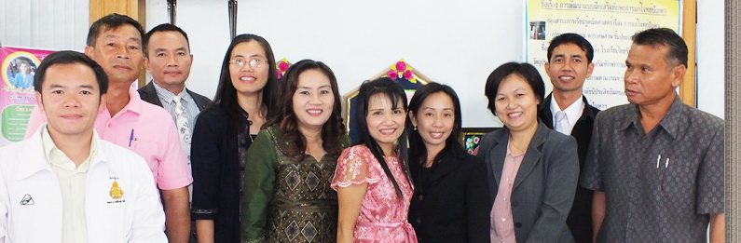
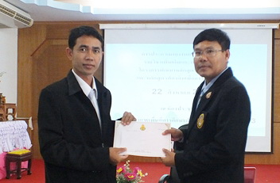

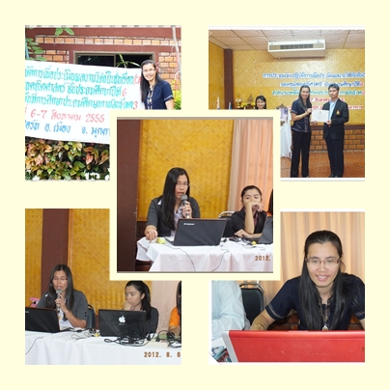
นางสุชัญญา เยื้องกลาง
ครู วิทยฐานะชำนาญการ โรงเรียนบ้านโจดนาตาล
วุฒิการศึกษา กศ.ม. สาขาเทคโนโลยีทางการศึกษา
กำลังศึกษาระดับปริญญาเอก สาขาเทคโนโลยีทางการศึกษา ม.มหาสารคาม
มือถือ 084-7992895 E-mail suchanya_koong@gmail.com
ชื่องานวิจัย รายงานการพัฒนาและผลการใช้แบบฝึกทักษะคณิตศาสตร์ เรื่อง ตัวประกอบของจำนวนนับ กลุ่มสาระการเรียนรู้คณิตศาสตร์ ชั้นประถมศึกษาปีที่ 6
บทคัดย่อ

รายงานการพัฒนาและผลการใช้แบบฝึกทักษะคณิตศาสตร์ เรื่อง ตัวประกอบของจำนวนนับ กลุ่มสาระการเรียนรู้คณิตศาสตร์ ชั้นประถมศึกษาปีที่ 6 ครั้งนี้มีวัตถุประสงค์เพื่อ 1) พัฒนาแบบฝึกทักษะคณิตศาสตร์ เรื่องตัวประกอบของจำนวนนับ กลุ่มสาระการเรียนรู้คณิตศาสตร์ ชั้นประถมศึกษาปีที่ 6 ให้มีประสิทธิภาพตามเกณฑ์มาตรฐาน 75/75 2) หาค่าดัชนีประสิทธิผลของแบบฝึกทักษะคณิตศาสตร์ เรื่อง ตัวประกอบของจำนวนนับ กลุ่มสาระการเรียนรู้คณิตศาสตร์ ชั้นประถมศึกษาปีที่ 6 3) เปรียบเทียบผลสัมฤทธิ์ทางการเรียนระหว่างคะแนนทดสอบก่อนเรียนและหลังเรียนของนักเรียนที่เรียนด้วยแบบฝึกทักษะคณิตศาสตร์ เรื่อง ตัวประกอบของจำนวนนับ กลุ่มสาระการเรียนรู้คณิตศาสตร์ ชั้นประถมศึกษาปีที่ 6 และ 4) ศึกษาความพึงพอใจของนักเรียนที่มีต่อการจัดกิจกรรมการเรียนรู้ โดยใช้แบบฝึกทักษะคณิตศาสตร์ เรื่อง ตัวประกอบของจำนวนนับ กลุ่มสาระการเรียนรู้คณิตศาสตร์ ชั้นประถมศึกษาปีที่ 6 กลุ่มเป้าหมาย ได้แก่ นักเรียนชั้นประถมศึกษาปีที่ 6 โรงเรียนบ้านโจดนาตาล ตำบลนาทัน อำเภอคำม่วง จังหวัดกาฬสินธุ์ สังกัดสำนักงานเขตพื้นที่การศึกษาประถมศึกษากาฬสินธุ์ เขต 3 ภาคเรียนที่ 1 ปีการศึกษา 2555 จำนวน 27 คน เครื่องมือที่ใช้ในการเก็บรวบรวมข้อมูลคือ แบบฝึกทักษะคณิตศาสตร์ เรื่อง ตัวประกอบของจำนวนนับ กลุ่มสาระการเรียนรู้คณิตศาสตร์ ชั้นประถมศึกษาปีที่ 6 จำนวน 6 ชุด แบบทดสอบวัดผลสัมฤทธิ์ทางการเรียน จำนวน 30 ข้อ และแบบวัดความพึงพอใจของนักเรียนชั้นประถมศึกษาปีที่ 6 ที่มีต่อการจัดกิจกรรมการเรียนรู้โดยใช้แบบฝึกทักษะคณิตศาสตร์ เรื่อง ตัวประกอบของจำนวนนับ กลุ่มสาระการเรียนรู้คณิตศาสตร์ ชั้นประถมศึกษาปีที่ 6 จำนวน 10 ข้อ สถิติที่ใช้ในการวิเคราะห์ข้อมูลคือ ค่าร้อยละ ค่าเฉลี่ย ส่วนเบี่ยงเบนมาตรฐาน ดัชนีประสิทธิผล และการทดสอบค่าที (t-test dependent) ผลการศึกษา พบว่า
1. แบบฝึกทักษะคณิตศาสตร์ เรื่อง ตัวประกอบของจำนวนนับ กลุ่มสาระการเรียนรู้คณิตศาสตร์ ชั้นประถมศึกษาปีที่ 6 ที่ผู้รายงานสร้างขึ้น มีประสิทธิภาพ 85.55/78.52 แสดงว่า แบบฝึกทักษะคณิตศาสตร์ เรื่อง ตัวประกอบของจำนวนนับ กลุ่มสาระการเรียนรู้คณิตศาสตร์ ชั้นประถมศึกษาปีที่ 6 ที่สร้างขึ้น มีประสิทธิภาพสูงกว่าเกณฑ์ 75/75 ที่ตั้งไว้
2. ค่าดัชนีประสิทธิผลของแบบฝึกทักษะคณิตศาสตร์ เรื่องตัวประกอบของจำนวนนับ กลุ่มสาระการเรียนรู้คณิตศาสตร์ ชั้นประถมศึกษาปีที่ 6 มีค่าเท่ากับ 0.71 หมายความว่า นักเรียนมีความรู้เพิ่มขึ้นหลังจากเรียนด้วยแบบฝึกทักษะคณิตศาสตร์ เรื่อง ตัวประกอบของจำนวนนับ คิดเป็นร้อยละ 71
3. ผลสัมฤทธิ์ทางการเรียน ระหว่างคะแนนทดสอบก่อนเรียนและหลังเรียน โดยใช้แบบฝึกทักษะคณิตศาสตร์ เรื่อง ตัวประกอบของจำนวนนับ กลุ่มสาระการเรียนรู้คณิตศาสตร์ ชั้นประถมศึกษาปีที่ 6 พบว่า นักเรียนมีผลสัมฤทธิ์ทางการเรียนหลังเรียนสูงกว่าก่อนเรียน โดยมีค่านัยสำคัญทางสถิติที่ระดับ .01
4. ผลการศึกษาความพึงพอใจของนักเรียนต่อการจัดกิจกรรมการเรียนรู้โดยใช้แบบฝึกทักษะคณิตศาสตร์ เรื่อง ตัวประกอบของจำนวนนับ กลุ่มสาระการเรียนรู้คณิตศาสตร์ ชั้นประถมศึกษาปีที่ 6 อยู่ในระดับพึงพอใจมาก มีค่าเฉลี่ย ( ) เท่ากับ 4.78

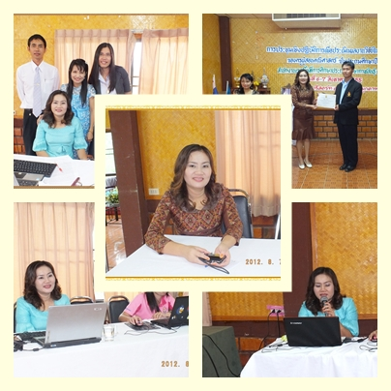

นางวิไลลักษณ์ ศรีแก้ว
ครู วิทยฐานะชำนาญการพิเศษ โรงเรียนชุมชนหนองยางวิทยาคม
วุฒิการศึกษา ค.ม. สาขาหลักสูตรและการสอน ปริญญาตรี สาขา วิทยาศาสตร์ทั่วไป
มือถือ 087-8615279 E-mail : nus_sri@hotmal.com
ชื่องานวิจัย การพัฒนาผลสัมฤทธิ์ทางการเรียน เรื่อง จำนวนนับ กลุ่มสาระการเรียนรู้คณิตศาสตร์ ชั้นประถมศึกษาปีที่ 6 โดยใช้แบบฝึกทักษะ โรงเรียนชุมชนหนองยางวิทยาคม

บทคัดย่อ

การพัฒนาผลสัมฤทธิ์ทางการเรียน เรื่อง จำนวนนับ กลุ่มสาระการเรียนรู้คณิตศาสตร์ ชั้นประถมศึกษาปีที่ 6 โดยใช้แบบฝึกทักษะ โรงเรียนชุมชนหนองยางวิทยาคม มีวัตถุประสงค์เพื่อ
1) สร้างแบบฝึกทักษะ เรื่อง จำนวนนับ กลุ่มสาระการเรียนรู้คณิตศาสตร์ ชั้นประถมศึกษาปีที่ 6 ที่มีประสิทธิภาพตามเกณฑ์ 75/75 2) เปรียบเทียบผลสัมฤทธิ์ทางการเรียนก่อนเรียนและหลังเรียน ของนักเรียนที่เรียนโดยใช้แบบฝึกทักษะ เรื่อง จำนวนนับ กลุ่มสาระการเรียนรู้คณิตศาสตร์ ชั้นประถมศึกษาปีที่ 6 ที่สร้างขึ้น 3) ศึกษาค่าดัชนีประสิทธิผลของแบบฝึกทักษะ เรื่อง จำนวนนับ 4) ศึกษาความพึงพอใจของนักเรียนชั้นประถมศึกษาปีที่ 6 ที่มีต่อการเรียนรู้ โดยใช้แบบฝึกทักษะ เรื่อง จำนวนนับ ที่สร้างขึ้น
กลุ่มเป้าหมายที่ใช้ในการวิจัยครั้งนี้ ได้แก่ นักเรียนชั้นประถมศึกษาปีที่ 6 ภาคเรียนที่ 1 ปีการศึกษา 2555 โรงเรียนชุมชนหนองยางวิทยาคม สำนักงานเขตพื้นที่การศึกษาประถมศึกษากาฬสินธุ์ เขต 3 จำนวน 11 คน ซึ่งผู้วิจัยเป็นครูประจำชั้น เครื่องมือที่ใช้ในการเก็บรวบรวมข้อมูล คือ แบบฝึกทักษะ เรื่อง จำนวนนับ กลุ่มสาระการเรียนรู้คณิตศาสตร์ ชั้นประถมศึกษาปีที่ 6 จำนวน 5 ชุด แบบทดสอบวัดผลสัมฤทธิ์ทางการเรียน แบบเลือกตอบ ชนิด 4 ตัวเลือก จำนวน 30 ข้อ และแบบสอบถามวัดความพึงพอใจของนักเรียน ชั้นประถม ศึกษาปีที่ 6 ที่มีต่อการจัดกิจกรรมการเรียนรู้ โดยใช้แบบฝึกทักษะ เรื่อง จำนวนนับ กลุ่มสาระการเรียนรู้คณิตศาสตร์ สถิติที่ใช้ในการวิเคราะห์ข้อมูล คือ ค่าร้อยละ ค่าเฉลี่ย ส่วนเบี่ยงเบนมาตรฐาน ดัชนีประสิทธิผลและการทดสอบค่าที

ผลการวิจัยพบว่า
1. ประสิทธิภาพของแบบฝึกทักษะ เรื่อง จำนวนนับ กลุ่มสาระการเรียนรู้คณิตศาสตร์ ชั้นประถมศึกษาปีที่ 6 มีประสิทธิภาพตามเกณฑ์ เท่ากับ 82.18/78.18 ซึ่งสูงกว่าเกณฑ์ 75/75 ที่กำหนดไว้
2. นักเรียนมีผลสัมฤทธิ์ทางการเรียน ก่อนเรียนและหลังเรียน โดยใช้แบบฝึกทักษะเรื่อง จำนวนนับ กลุ่มสาระการเรียนรู้คณิตศาสตร์ ชั้นประถมศึกษาปีที่ 6 แตกต่างกันอย่างมีนัยสำคัญทางสถิติที่ระดับ .01 โดยผลการทดสอบหลังเรียนสูงกว่าก่อนเรียน
3. นักเรียนที่เรียนโดยใช้แบบฝึกทักษะ เรื่อง จำนวนนับ กลุ่มสาระการเรียนรู้คณิตศาสตร์ ที่สร้างขึ้น มีค่าดัชนีประสิทธิผลความก้าวหน้าทางการเรียน เท่ากับ 0.5955 แสดงว่านักเรียนมีความรู้เพิ่มขึ้น 0.5955 หรือคิดเป็นร้อยละ 59.55
4. นักเรียนมีความพึงพอใจต่อการจัดกิจกรรมการเรียนรู้ โดยใช้แบบฝึกทักษะเรื่อง จำนวนนับ กลุ่มสาระการเรียนรู้คณิตศาสตร์ ที่สร้างขึ้น โดยส่วนรวมอยู่ในระดับมากที่สุด

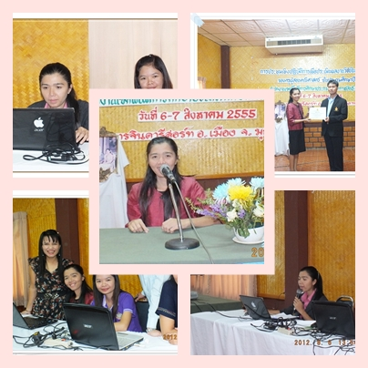

นางจิตรา รุ่งนามา
ครู วิทยฐานะชำนาญการ โรงเรียนชุมชนหมูม่นฯวิทยาสรรพ์
วุฒิการศึกษา กศ.บ. สาขาการประถมศึกษา
มือถือ 08-7238-6876 E-mail : somjeedjads@hotmail.com
ชื่องานวิจัย รายงานการพัฒนาและผลการใช้แบบฝึกทักษะคณิตศาสตร์ เรื่อง แบบรูปและความสัมพันธ์ กลุ่มสาระการเรียนรู้คณิตศาสตร์ ชั้นประถมศึกษาปีที่ 6

บทคัดย่อ
รายงานการพัฒนาและผลการใช้แบบฝึกทักษะคณิตศาสตร์ เรื่อง แบบรูปและความสัมพันธ์ กลุ่มสาระการเรียนรู้คณิตศาสตร์ ชั้นประถมศึกษาปีที่ 6 ครั้งนี้มีวัตถุประสงค์เพื่อ 1) พัฒนา แบบฝึกทักษะคณิตศาสตร์ เรื่อง แบบรูปและความสัมพันธ์ กลุ่มสาระการเรียนรู้คณิตศาสตร์ ชั้นประถมศึกษาปีที่ 6 ให้มีประสิทธิภาพตามเกณฑ์มาตรฐาน 75/75 2) หาค่าดัชนีประสิทธิผลของแบบฝึกทักษะคณิตศาสตร์ เรื่อง แบบรูปและความสัมพันธ์ กลุ่มสาระการเรียนรู้คณิตศาสตร์ ชั้นประถมศึกษาปีที่ 6 3) เปรียบเทียบผลสัมฤทธิ์ทางการเรียนระหว่างคะแนนทดสอบก่อนเรียนและหลังเรียนของนักเรียนที่เรียนด้วยแบบฝึกทักษะคณิตศาสตร์ เรื่อง แบบรูปและความสัมพันธ์ กลุ่มสาระการเรียนรู้คณิตศาสตร์ ชั้นประถมศึกษา ปีที่ 6 และ 4) ศึกษาความพึงพอใจของนักเรียนที่มีต่อการจัดกิจกรรมการเรียนรู้ โดยใช้แบบฝึกทักษะคณิตศาสตร์ เรื่อง แบบรูปและความสัมพันธ์ กลุ่มสาระการเรียนรู้คณิตศาสตร์ ชั้นประถมศึกษาปีที่ 6 กลุ่มเป้าหมาย ได้แก่ นักเรียนชั้นประถมศึกษาปีที่ 6 โรงเรียนชุมชนหมูม่นวิทยาสรรพ์ ตำบลหมูม่น อำเภอสมเด็จ จังหวัดกาฬสินธุ์ สังกัดสำนักงานเขตพื้นที่การศึกษาประถมศึกษากาฬสินธุ์ เขต 3 ภาคเรียนที่ 1 ปีการศึกษา 2555 จำนวน 18 คน เครื่องมือที่ใช้ในการเก็บรวบรวมข้อมูลคือ แบบฝึกทักษะคณิตศาสตร์ เรื่อง แบบรูปและความสัมพันธ์ กลุ่มสาระการเรียนรู้คณิตศาสตร์ ชั้นประถมศึกษาปีที่ 6 จำนวน 3 ชุด แบบทดสอบวัดผลสัมฤทธิ์ทางการเรียน จำนวน 30 ข้อ และแบบวัดความพึงพอใจของนักเรียนชั้นประถมศึกษาปีที่ 6 ที่มีต่อการจัดกิจกรรมการเรียนรู้ โดยใช้แบบฝึกทักษะคณิตศาสตร์ เรื่อง แบบรูปและความสัมพันธ์ กลุ่มสาระการเรียนรู้คณิตศาสตร์ ชั้นประถมศึกษาปีที่ 6 จำนวน 15 ข้อ สถิติที่ใช้ในการวิเคราะห์ข้อมูลคือ ค่าร้อยละ ค่าเฉลี่ย ส่วนเบี่ยงเบนมาตรฐาน ดัชนีประสิทธิผล และการทดสอบค่าที (t-test dependent) ผลการศึกษา พบว่า
1. แบบฝึกทักษะคณิตศาสตร์ เรื่อง แบบรูปและความสัมพันธ์ กลุ่มสาระการเรียนรู้คณิตศาสตร์ ชั้นประถมศึกษาปีที่ 6 ที่ผู้ศึกษาสร้างขึ้น มีประสิทธิภาพ 80.19/82.96 แสดงว่า แบบฝึกทักษะคณิตศาสตร์ เรื่อง แบบรูปและความสัมพันธ์ กลุ่มสาระการเรียนรู้คณิตศาสตร์ ชั้นประถมศึกษาปีที่ 6 ที่สร้างขึ้น มีประสิทธิภาพสูงกว่าเกณฑ์ 75/75 ที่ตั้งไว้
2. ค่าดัชนีประสิทธิผลของแบบฝึกทักษะคณิตศาสตร์ เรื่อง แบบรูปและความสัมพันธ์ กลุ่มสาระการเรียนรู้คณิตศาสตร์ ชั้นประถมศึกษาปีที่ 6 มีค่าเท่ากับ 0.5799 หมายความว่า นักเรียนมีความรู้เพิ่มขึ้นหลังจากเรียนด้วยแบบฝึกทักษะคณิตศาสตร์ เรื่อง แบบรูปและความสัมพันธ์ คิดเป็นร้อยละ 57.99
3. ผลสัมฤทธิ์ทางการเรียน ระหว่างคะแนนทดสอบก่อนเรียนและหลังเรียน โดยใช้แบบฝึกทักษะคณิตศาสตร์ เรื่อง แบบรูปและความสัมพันธ์ กลุ่มสาระการเรียนรู้คณิตศาสตร์ ชั้นประถมศึกษาปีที่ 6 พบว่า นักเรียนมีผลสัมฤทธิ์ทางการเรียนหลังเรียนสูงกว่าก่อนเรียน โดยมีค่านัยสำคัญทางสถิติที่ระดับ .05
4. ผลการศึกษาความพึงพอใจของนักเรียนต่อการจัดกิจกรรมการเรียนรู้โดยใช้ แบบฝึกทักษะคณิตศาสตร์ เรื่อง แบบรูปและความสัมพันธ์ กลุ่มสาระการเรียนรู้คณิตศาสตร์ ชั้นประถมศึกษาปีที่ 6 อยู่ในระดับพึงพอใจมาก มีค่าเฉลี่ย ( ) เท่ากับ 4.42 ส่วนเบี่ยงเบนมาตรฐาน (S.D.) เท่ากับ 0.60

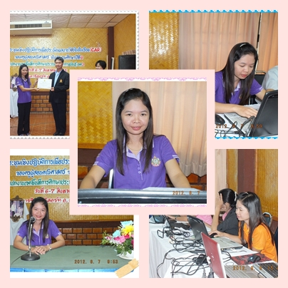

นางสาวทัศนีย์ อนันตภูมิ
ครู วิทยฐานะชำนาญการ โรงเรียนบ้านโนนเที่ยง

วุฒิการศึกษา ค.บ. สาขาคณิตศาสตร์
กำลังศึกษาในระดับปริญญาโท สาขาคณิตศาสตร์ศึกษา
มือถือ 087-9153760 E-mail : anantaphum@gmail.com
ชื่องานวิจัย รายงานการพัฒนาและผลการใช้แบบฝึกทักษะคณิตศาสตร์ เรื่อง จำนวนเต็ม กลุ่มสาระการเรียนรู้คณิตศาสตร์ ชั้นมัธยมศึกษาปีที่ 1

บทคัดย่อ

รายงานการพัฒนาและผลการใช้แบบฝึกทักษะคณิตศาสตร์ เรื่อง จำนวนเต็ม กลุ่มสาระการเรียนรู้คณิตศาสตร์ ชั้นมัธยมศึกษาปีที่ 1 ครั้งนี้มีวัตถุประสงค์เพื่อ 1) พัฒนาแบบฝึกทักษะคณิตศาสตร์ เรื่อง จำนวนเต็ม กลุ่มสาระการเรียนรู้คณิตศาสตร์ ชั้นมัธยมศึกษาปีที่ 1 ให้มีประสิทธิภาพตามเกณฑ์มาตรฐาน 75/75 2) หาค่าดัชนีประสิทธิผลของแบบฝึกทักษะคณิตศาสตร์ เรื่อง จำนวนเต็ม ชั้นมัธยมศึกษาปีที่ 1 กลุ่มสาระการเรียนรู้คณิตศาสตร์ และ 3) เปรียบเทียบผลสัมฤทธิ์ทางการเรียนระหว่างคะแนนทดสอบก่อนเรียนและหลังเรียนของนักเรียนที่เรียนด้วยแบบฝึกทักษะคณิตศาสตร์ เรื่อง จำนวนเต็ม กลุ่มสาระการเรียนรู้คณิตศาสตร์ ชั้นมัธยมศึกษาปีที่ 1 กลุ่มเป้าหมาย ได้แก่ นักเรียนชั้นมัธยมศึกษาปีที่ 1 โรงเรียนบ้านโนนเที่ยง ตำบลนามน อำเภอนามน จังหวัดกาฬสินธุ์ สังกัดสำนักงานเขตพื้นที่การศึกษาประถมศึกษากาฬสินธุ์ เขต 3 ภาคเรียนที่ 1 ปีการศึกษา 2555 จำนวน 18 คน เครื่องมือที่ใช้ในการเก็บรวบรวมข้อมูลคือ แบบฝึกทักษะคณิตศาสตร์ เรื่อง จำนวนเต็ม กลุ่มสาระการเรียนรู้คณิตศาสตร์ ชั้นมัธยมศึกษาปีที่ 1 จำนวน 4 ชุด แบบทดสอบวัดผลสัมฤทธิ์ทางการเรียน จำนวน 40 ข้อ สถิติที่ใช้ในการวิเคราะห์ข้อมูลคือ ค่าร้อยละ ค่าเฉลี่ย ส่วนเบี่ยงเบนมาตรฐาน ดัชนีประสิทธิผล และการทดสอบค่าที (t-test dependent)

ผลการศึกษา พบว่า
1. แบบฝึกทักษะคณิตศาสตร์ เรื่อง จำนวนเต็ม กลุ่มสาระการเรียนรู้คณิตศาสตร์ ชั้นมัธยมศึกษาปีที่ 1 ที่ผู้รายงานสร้างขึ้น มีประสิทธิภาพ 81.78/79.72 แสดงว่า แบบฝึกทักษะคณิตศาสตร์ เรื่อง จำนวนเต็ม กลุ่มสาระการเรียนรู้คณิตศาสตร์ ชั้นมัธยมศึกษาปีที่ 1 ที่สร้างขึ้น มีประสิทธิภาพสูงกว่าเกณฑ์ 75/75 ที่ตั้งไว้
2. ค่าดัชนีประสิทธิผลของแบบฝึกทักษะคณิตศาสตร์ เรื่อง จำนวนเต็ม กลุ่มสาระการเรียนรู้คณิตศาสตร์ ชั้นมัธยมศึกษาปีที่ 1 มีค่าเท่ากับ 0.66 หมายความว่า นักเรียนมีความรู้เพิ่มขึ้นหลังจากเรียนด้วยแบบฝึกทักษะคณิตศาสตร์ เรื่อง จำนวนเต็ม คิดเป็นร้อยละ 66
3. ผลสัมฤทธิ์ทางการเรียน ระหว่างคะแนนทดสอบก่อนเรียนและหลังเรียน โดยใช้แบบฝึกทักษะคณิตศาสตร์ เรื่อง จำนวนเต็ม กลุ่มสาระการเรียนรู้คณิตศาสตร์ ชั้นมัธยมศึกษาปีที่ 1 พบว่า นักเรียนมีผลสัมฤทธิ์ทางการเรียนหลังเรียนสูงกว่าก่อนเรียน โดยมีค่านัยสำคัญทางสถิติที่ระดับ .01

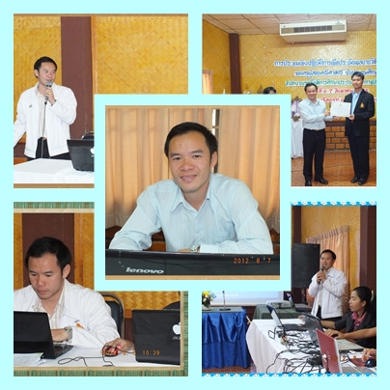

นายอิสรพล ปิ่นขจร
ครู วิทยฐานะชำนาญการ โรงเรียนคำเมยราษฎร์พัฒนา
วุฒิการศึกษา ค.บ. สาขาคณิตศาสตร์
มือถือ 087-4248673 E-mail : jack.narak2@hotmail.com
ชื่องานวิจัย รายงานการพัฒนาการจัดการเรียนรู้คณิตศาสตร์ เรื่องสมบัติของจำนวนนับ
โดยใช้แบบฝึกทักษะประกอบการจัดการเรียนรู้ กลุ่มสาระการเรียนรู้คณิตศาสตร์ ชั้นประถมศึกษาปีที่ 6

บทคัดย่อ
รายงานการพัฒนาและผลการใช้แบบฝึกทักษะคณิตศาสตร์ เรื่อง สมบัติของจำนวนนับ กลุ่มสาระการเรียนรู้คณิตศาสตร์ ชั้นประถมศึกษาปีที่ 6 ครั้งนี้มีวัตถุประสงค์เพื่อ 1) พัฒนา แบบฝึกทักษะคณิตศาสตร์ เรื่อง สมบัติของจำนวนนับ กลุ่มสาระการเรียนรู้คณิตศาสตร์ ชั้นประถมศึกษาปีที่ 6 ให้มีประสิทธิภาพตามเกณฑ์มาตรฐาน 75/75 2) หาค่าดัชนีประสิทธิผลของแบบฝึกทักษะคณิตศาสตร์ เรื่อง สมบัติของจำนวนนับ กลุ่มสาระการเรียนรู้คณิตศาสตร์ ชั้นประถมศึกษาปีที่ 6 3) เปรียบเทียบผลสัมฤทธิ์ทางการเรียนระหว่างคะแนนทดสอบก่อนเรียนและหลังเรียนของนักเรียนที่เรียนด้วยแบบฝึกทักษะคณิตศาสตร์ เรื่อง สมบัติของจำนวนนับ กลุ่มสาระการเรียนรู้คณิตศาสตร์ ชั้นประถมศึกษาปีที่ 6 และ 4) ศึกษาความพึงพอใจของนักเรียนที่มีต่อการจัดกิจกรรมการเรียนรู้ โดยใช้แบบฝึกทักษะคณิตศาสตร์ เรื่อง สมบัติของจำนวนนับ กลุ่มสาระการเรียนรู้คณิตศาสตร์ ชั้นประถมศึกษาปีที่ 6 กลุ่มเป้าหมาย ได้แก่ นักเรียนชั้นประถมศึกษาปีที่ 6 โรงเรียนคำเมยราษฎร์พัฒนา ตำบลนาบอน อำเภอคำม่วง จังหวัดกาฬสินธุ์ สังกัดสำนักงานเขตพื้นที่การศึกษาประถมศึกษากาฬสินธุ์ เขต 3 ภาคเรียนที่ 1 ปีการศึกษา 2555 จำนวน 10 คน เครื่องมือที่ใช้ในการเก็บรวบรวมข้อมูลคือ แบบฝึกทักษะคณิตศาสตร์ เรื่อง สมบัติของจำนวนนับ กลุ่มสาระการเรียนรู้คณิตศาสตร์ ชั้นประถมศึกษาปีที่ 6 จำนวน 5 ชุด แบบทดสอบวัดผลสัมฤทธิ์ทางการเรียน จำนวน 30 ข้อ และแบบวัดความพึงพอใจของนักเรียนชั้นประถมศึกษาปีที่ 6 ที่มีต่อการจัดกิจกรรมการเรียนรู้โดยใช้แบบฝึกทักษะคณิตศาสตร์ เรื่อง สมบัติของจำนวนนับ กลุ่มสาระการเรียนรู้คณิตศาสตร์ ชั้นประถมศึกษาปีที่ 6 จำนวน 15 ข้อ สถิติที่ใช้ในการวิเคราะห์ข้อมูลคือ ค่าร้อยละ ค่าเฉลี่ย ส่วนเบี่ยงเบนมาตรฐาน ดัชนีประสิทธิผล และการทดสอบค่าที (t-test dependent) ผลการศึกษา พบว่า
1. แบบฝึกทักษะคณิตศาสตร์ เรื่องสมบัติของจำนวนนับ กลุ่มสาระการเรียนรู้คณิตศาสตร์ ชั้นประถมศึกษาปีที่ 6 ที่ผู้รายงานสร้างขึ้น มีประสิทธิภาพ 88.10/82.00 แสดงว่า แบบฝึกทักษะคณิตศาสตร์ เรื่องสมบัติของจำนวนนับ กลุ่มสาระการเรียนรู้คณิตศาสตร์ ชั้นประถมศึกษาปีที่ 6 ที่สร้างขึ้น มีประสิทธิภาพสูงกว่าเกณฑ์ 75/75 ที่ตั้งไว้
2. ค่าดัชนีประสิทธิผลของแบบฝึกทักษะคณิตศาสตร์ เรื่องสมบัติของจำนวนนับ กลุ่มสาระการเรียนรู้คณิตศาสตร์ ชั้นประถมศึกษาปีที่ 6 มีค่าเท่ากับ 0.6967 หมายความว่า นักเรียนมีความรู้เพิ่มขึ้นหลังจากเรียนด้วยแบบฝึกทักษะคณิตศาสตร์ เรื่องสมบัติของจำนวนนับ คิดเป็น ร้อยละ 69.67
3. ผลสัมฤทธิ์ทางการเรียน ระหว่างคะแนนทดสอบก่อนเรียนและหลังเรียน โดยใช้แบบฝึกทักษะคณิตศาสตร์ เรื่อง สมบัติของจำนวนนับ กลุ่มสาระการเรียนรู้คณิตศาสตร์ ชั้นประถมศึกษาปีที่ 6 พบว่า นักเรียนมีผลสัมฤทธิ์ทางการเรียนหลังเรียนสูงกว่าก่อนเรียน โดยมีค่านัยสำคัญทางสถิติที่ระดับ .01
4. ผลการศึกษาความพึงพอใจของนักเรียนต่อการจัดกิจกรรมการเรียนรู้โดยใช้แบบฝึกทักษะคณิตศาสตร์ เรื่องสมบัติของจำนวนนับ กลุ่มสาระการเรียนรู้คณิตศาสตร์ ชั้นประถมศึกษาปีที่ 6 อยู่ในระดับพึงพอใจมาก มีค่าเฉลี่ย ( ) เท่ากับ 4.49 ส่วนเบี่ยงเบนมาตรฐาน (S.D.) เท่ากับ .25
โดยสรุป การพัฒนาการจัดกิจกรรมการเรียนรู้คณิตศาสตร์ เรื่อง สมบัติของจำนวนนับ โดยใช้แบบฝึกทักษะประกอบการจัดการเรียนรู้ มีประสิทธิภาพ และประสิทธิผลเหมาะสม สามารถนำไปประยุกต์ใช้ในการจัดกิจกรรมการเรียนรู้เพื่อให้บรรลุตามวัตถุประสงค์ของการเรียนการสอนได้

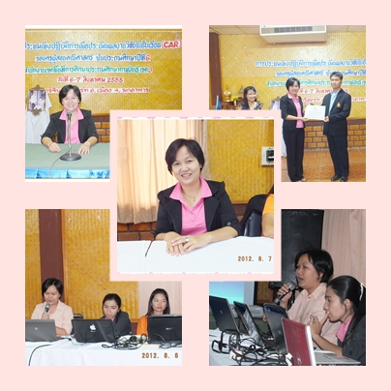

นางเยาวลักษณ์ ศิริรักษ์
ครู วิทยฐานะชำนาญการ โรงเรียนหนองจระเข้เรืองศิลป์
วุฒิการศึกษา ศษ.ม สาขาวัดและประเมินผลการศึกษา
ปริญญาตรี สาขา การประถมศึกษา
มือถือ 084-7897725 E-mail : eye706@gmail.com
ชื่องานวิจัย การพัฒนาการเรียนรู้คณิตศาสตร์ เรื่อง สมการและการแก้สมการ
โดยใช้แบบฝึกทักษะคณิตศาสตร์ ชั้นประถมศึกษาปีที่ 6
บทคัดย่อ

การพัฒนาการเรียนรู้คณิตศาสตร์ เรื่อง สมการและการแก้สมการ โดยใช้แบบฝึกทักษะคณิตศาสตร์ ชั้นประถมศึกษาปีที่ 6 ครั้งนี้ มีวัตถุประสงค์เพื่อ 1) พัฒนาแบบฝึกทักษะคณิตศาสตร์ เรื่อง สมการและการแก้สมการ ชั้นประถมศึกษาปีที่ 6 ให้มีประสิทธิภาพตามเกณฑ์มาตรฐาน 75/75 2) หาค่าดัชนีประสิทธิผลของแบบฝึกทักษะคณิตศาสตร์ เรื่อง สมการและการแก้สมการ ชั้นประถมศึกษาปีที่ 6 3) เปรียบเทียบผลสัมฤทธิ์ทางการเรียนระหว่างคะแนนทดสอบก่อนเรียนและหลังเรียนของนักเรียนที่เรียนด้วยแบบฝึกทักษะคณิตศาสตร์ เรื่อง สมการและการแก้สมการ ชั้นประถมศึกษาปีที่ 6 และ 4) ศึกษาความพึงพอใจของนักเรียนที่มีต่อการจัดกิจกรรมการเรียนรู้ โดยใช้แบบฝึกทักษะคณิตศาสตร์ เรื่อง สมการและการแก้สมการ ชั้นประถมศึกษาปีที่ 6 กลุ่มเป้าหมาย ได้แก่ นักเรียนชั้นประถมศึกษาปีที่ 6 โรงเรียนหนองจระเข้เรืองศิลป์ ตำบลจุมจัง อำเภอกุฉินารายณ์ จังหวัดกาฬสินธุ์ สังกัดสำนักงานเขตพื้นที่การศึกษาประถมศึกษากาฬสินธุ์ เขต 3 ภาคเรียนที่ 1 ปีการศึกษา 2555 จำนวน 31 คน เครื่องมือที่ใช้ในการเก็บรวบรวมข้อมูล คือ แบบฝึกทักษะคณิตศาสตร์ เรื่อง สมการและการแก้สมการ ชั้นประถมศึกษาปีที่ 6 จำนวน 7 ชุด แบบทดสอบวัดผลสัมฤทธิ์ทางการเรียน จำนวน 30 ข้อ และแบบวัดความพึงพอใจของนักเรียน ชั้นประถมศึกษาปีที่ 6 ที่มีต่อการจัดการเรียนรู้โดยใช้แบบฝึกทักษะคณิตศาสตร์ เรื่อง สมการและการแก้สมการ ชั้นประถมศึกษาปีที่ 6 จำนวน 10 ข้อ สถิติที่ใช้ในการวิเคราะห์ข้อมูล คือ ค่าร้อยละ ค่าเฉลี่ย ส่วนเบี่ยงเบนมาตรฐาน ดัชนีประสิทธิผล และการทดสอบสมมติฐานใช้การวิเคราะห์ t-test แบบ dependent samples

ผลการวิจัยพบว่า
1. แบบฝึกทักษะคณิตศาสตร์ เรื่อง สมการและการแก้สมการ ชั้นประถมศึกษาปีที่ 6 ที่สร้างขึ้น มีประสิทธิภาพ 80.37/79.03 ซึ่งสูงกว่าเกณฑ์ประสิทธิภาพ 75/75 ที่ตั้งไว้
2. ค่าดัชนีประสิทธิผลของการพัฒนาการเรียนรู้คณิตศาสตร์ เรื่อง สมการและ
การแก้สมการ โดยใช้แบบฝึกทักษะคณิตศาสตร์ ชั้นประถมศึกษาปีที่ 6 มีค่าเท่ากับ 0.57
3. ผลสัมฤทธิ์ทางการเรียนของนักเรียนที่เรียนด้วยแบบฝึกทักษะคณิตศาสตร์
เรื่อง สมการและการแก้สมการ ชั้นประถมศึกษาปีที่ 6 หลังเรียนสูงกว่าก่อนเรียนอย่างมีนัยสำคัญทางสถิติที่ระดับ .01
4. นักเรียนที่เรียนด้วยแบบฝึกทักษะคณิตศาสตร์ เรื่อง สมการและการแก้สมการ ชั้นประถมศึกษาปีที่ 6 มีความพึงพอใจอยู่ในระดับมากที่สุด
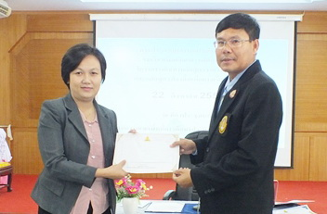


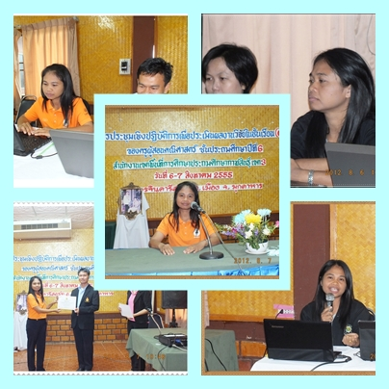

นางวันเพ็ญ ศรีหลิ่ง
ครู วิทยฐานะชำนาญการพิเศษ โรงเรียนไทยรัฐวิทยา 35 (คำกั้ง)
วุฒิการศึกษา ค.บ. สาขาคณิตศาสตร์ กำลังศึกษาในระดับปริญญาตรี สาขาวิจัยทางการศึกษา
มือถือ 083-1457648 E-mail : krutoy3@gmail.com
ชื่องานวิจัย การพัฒนาแบบฝึกเสริมทักษะการแก้โจทย์ปัญหา กลุ่มสาระการเรียนรู้คณิตศาสตร์ เรื่อง การแก้โจทย์ปัญหาการบวก ลบ คูณ หาร เศษส่วน ชั้นประถมศึกษาปีที่ 6

บทคัดย่อ

การศึกษาครั้งนี้ มีวัตถุประสงค์เพื่อ 1) พัฒนาแบบฝึกเสริมทักษะการแก้โจทย์ปัญหา กลุ่มสาระการเรียนรู้คณิตศาสตร์ เรื่อง การแก้โจทย์ปัญหาการบวก ลบ คูณ หาร เศษส่วน ชั้นประถมศึกษาปีที่ 6 ที่มีประสิทธิภาพตามเกณฑ์ 75/75 2) เพื่อศึกษาดัชนีประสิทธิผลของแบบฝึกเสริมทักษะการแก้โจทย์ปัญหา กลุ่มสาระการเรียนรู้คณิตศาสตร์ เรื่อง การแก้โจทย์ปัญหาการบวก ลบ คูณ หาร เศษส่วน ชั้นประถมศึกษาปีที่ 6 3) เปรียบเทียบผลสัมฤทธิ์ทางการเรียนของนักเรียนที่เรียนโดยใช้แบบฝึกเสริมทักษะการแก้โจทย์ปัญหา กลุ่มสาระการเรียนรู้คณิตศาสตร์ เรื่อง การแก้โจทย์ปัญหาการบวก ลบ คูณ หาร เศษส่วน ชั้นประถมศึกษาปีที่ 6 ระหว่างก่อนเรียนและหลังเรียน ของนักเรียนโรงเรียนไทยรัฐวิทยา 35 (คำกั้ง) 4) ศึกษาความพึงพอใจของนักเรียน ที่มีต่อการเรียนโดยใช้แบบฝึกเสริมทักษะการแก้โจทย์ปัญหา กลุ่มสาระการเรียนรู้คณิตศาสตร์ เรื่อง การแก้โจทย์ปัญหาการบวก ลบ คูณ หาร เศษส่วน ชั้นประถมศึกษาปีที่ 6 กลุ่มเป้าหมายในการศึกษาครั้งนี้ได้แก่ นักเรียนชั้นประถมศึกษาปีที่ 6 ภาคเรียนที่ 1 ปีการศึกษา 2555 โรงเรียนไทยรัฐวิทยา 35 (คำกั้ง) สำนักงานเขตพื้นที่การศึกษากาฬสินธุ์ เขต 3 จำนวน 9 คน เครื่องมือที่ใช้ได้แก่ 1) แบบฝึกเสริมทักษะการแก้โจทย์ปัญหา 2) แผนการจัดการเรียนรู้โดยใช้แบบฝึกเสริมทักษะการแก้โจทย์ปัญหา จำนวน 10 แผน เวลา 10 ชั่วโมง 3) แบบทดสอบวัดผลสัมฤทธิ์ทางการเรียน เป็นแบบปรนัยชนิดเลือกตอบ 4 ตัวเลือก จำนวน 30 ข้อ 4) แบบสอบถามความพึงพอใจของนักเรียนที่มีต่อการเรียนโดยใช้แบบฝึกเสริมทักษะการแก้โจทย์ปัญหา สถิติที่ใช้ได้แก่ การหาค่าร้อยละ (%) ค่าเฉลี่ย (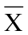) ส่วนเบี่ยงเบนมาตรฐาน (S.D) และทดสอบความแตกต่างของคะแนนเฉลี่ยโดยใช้สถิติทดสอบวิลคอกซัน (Wilcoxon Signed Rank Test ) โดยใช้โปรแกรมคอมพิวเตอร์สำเร็จรูป

ผลการศึกษา พบว่า
1. แบบฝึกเสริมทักษะการแก้โจทย์ปัญหา กลุ่มสาระการเรียนรู้คณิตศาสตร์
เรื่อง การแก้โจทย์ปัญหาการบวก ลบ คูณ หาร เศษส่วน ชั้นประถมศึกษาปีที่ 6 มีประสิทธิภาพ
(E₁/E₂) เท่ากับ 78.8/76.67
2. ดัชนีประสิทธิผลของแบบฝึกเสริมทักษะการแก้โจทย์ปัญหา กลุ่มสาระการเรียนรู้คณิตศาสตร์ เรื่อง การแก้โจทย์ปัญหาการบวก ลบ คูณ หาร เศษส่วน ชั้นประถมศึกษาปีที่ 6
เท่ากับ 0.5078 หมายความว่า แบบฝึกเสริมทักษะการแก้โจทย์ปัญหา กลุ่มสาระการเรียนรู้คณิตศาสตร์ เรื่อง การแก้โจทย์ปัญหาการบวก ลบ คูณ หาร เศษส่วน ชั้นประถมศึกษาปีที่ 6 ทำให้ผู้เรียนมีความรู้เพิ่มขึ้นเท่ากับ 0.5078 หรือ คิดเป็นร้อยละ 50.78
3. ผลสัมฤทธิ์ทางการเรียนของนักเรียน โรงเรียนไทยรัฐวิทยา 35 (คำกั้ง) ที่เรียนโดยใช้ แบบฝึกเสริมทักษะการแก้โจทย์ปัญหา กลุ่มสาระการเรียนรู้คณิตศาสตร์ เรื่อง การแก้โจทย์ปัญหา
การบวก ลบ คูณ หาร เศษส่วน ชั้นประถมศึกษาปีที่ 6 หลังเรียนสูงกว่าก่อนเรียน อย่างมีนัยสำคัญ
ทางสถิติที่ระดับ .05
4. นักเรียนชั้นประถมศึกษาปีที่ 6 โรงเรียนไทยรัฐวิทยา 35 (คำกั้ง) มีความพึงพอใจต่อ การเรียนโดยใช้แบบฝึกเสริมทักษะการแก้โจทย์ปัญหา กลุ่มสาระการเรียนรู้คณิตศาสตร์ ชั้นประถมศึกษาปีที่ 6 อยู่ในระดับมากที่สุด ( = 4.56)

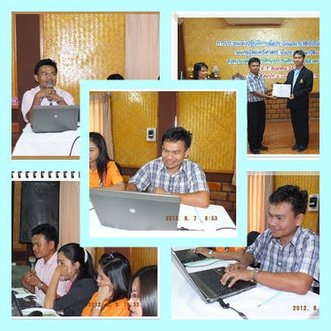

นายสุรศักดิ์ ไชยทองศรี
ครู วิทยฐานะชำนาญการ โรงเรียนบ้านโนนค้อ
วุฒิการศึกษา ค.บ. สาขาคณิตศาสตร์
มือถือ 085 – 2137284 E-mail : chaisurasak9@gmail.com
ชื่องานวิจัย การพัฒนาแบบฝึกทักษะคณิตศาสตร์ เรื่อง ระบบสมการเชิงเส้นสองตัวแปร
กลุ่มสาระการเรียนรู้คณิตศาสตร์ ชั้นมัธยมศึกษาปีที่ 3
บทคัดย่อ
การศึกษาครั้งนี้มีวัตถุประสงค์ 1. เพื่อพัฒนาแบบฝึกทักษะ เรื่อง ระบบสมการเชิงเส้นสองตัวแปร กลุ่มสาระการเรียนรู้คณิตศาสตร์ ชั้นมัธยมศึกษาปีที่ 3 2. เพื่อหาค่าดัชนีประสิทธิผลของแบบฝึกทักษะเรื่อง ระบบสมการเชิงเส้นสองตัวแปร กลุ่มสาระการเรียนรู้คณิตศาสตร์ ชั้นมัธยมศึกษาปีที่ 3 3. เพื่อเปรียบเทียบผลสัมฤทธิ์ทางการเรียนก่อนเรียนและหลังเรียนโดยใช้แบบฝึกทักษะ เรื่อง ระบบสมการเชิงเส้นสองตัวแปร กลุ่มสาระการเรียนรู้คณิตศาสตร์ ชั้นมัธยมศึกษาปีที่ 3 4. เพื่อศึกษาความพึงพอใจต่อแบบฝึกทักษะเรื่อง ระบบสมการเชิงเส้นสองตัวแปร กลุ่มสาระการเรียนรู้คณิตศาสตร์ ชั้นมัธยมศึกษาปีที่ 3 โดยศึกษาจากกลุ่มเป้าหมายคือ นักเรียนชั้นมัธยมศึกษาปีที่ 3 โรงเรียนบ้านโนนค้อ อำเภอคำม่วง จังหวัดกาฬสินธุ์ จำนวน นักเรียน 36 คนได้มาจากการเลือกแบบเจาะจง (Purposive Sampling) เครื่องมือที่ใช้ในการศึกษาครั้งนี้ เป็นแบบฝึกทักษะ แบบทดสอบวัดผลสัมฤทธิ์ทางการเรียน และแบบสอบถามวัดความพึงพอใจต่อแบบฝึกทักษะ สถิติที่ใช้ในการวิเคราะห์ครั้งนี้ คือ ค่าร้อยละ ค่าเฉลี่ย ส่วนเบี่ยงเบนมาตรฐาน และสถิติทดสอบค่าที (t-test) ผลการศึกษาพบว่า
1. แบบฝึกทักษะ วิชาคณิตศาสตร์ เรื่อง ระบบสมการเชิงเส้นสองตัวแปร ของนักเรียนชั้นมัธยมศึกษาปีที่ 3 ที่ผู้ศึกษาได้สร้างขึ้นมีประสิทธิภาพ 79.64/82.50 ซึ่งสูงกว่าเกณฑ์ที่ตั้งไว้
2. ดัชนีประสิทธิผลของแบบฝึกทักษะวิชาคณิตศาสตร์ เรื่อง ระบบสมการเชิงเส้นสองตัวแปร ของนักเรียนชั้นมัธยมศึกษาปีที่ 3 มีดัชนีประสิทธิผลเท่ากับ 0.64 หรือร้อยละ 64 ซึ่งสูงกว่าเกณฑ์ของค่าดัชนีประสิทธิผล คือ 0.64 หรือร้อยละ 64 นั่นคือผู้เรียนมีความรู้เพิ่มขึ้น ร้อยละ 64 หลังจากเรียนโดยใช้แบบฝึกทักษะ
3. คะแนนวัดผลสัมฤทธิ์ทางการเรียนวิชาคณิตศาสตร์ เรื่อง ระบบสมการเชิงเส้น สองตัวแปร ของนักเรียนชั้นมัธยมศึกษาปีที่ 3 หลังเรียนสูงกว่าก่อนเรียนอย่างมีนัยสำคัญทางสถิติ ที่ระดับ .05
4. ความพึงพอใจของนักเรียนที่มีต่อการเรียนตามแบบฝึกทักษะวิชาคณิตศาสตร์ เรื่อง ระบบสมการเชิงเส้นสองตัวแปร ของนักเรียนชั้นมัธยมศึกษาปีที่ 3 มีความพึงพอใจ อยู่ในระดับมาก (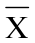=2.70)
โดยสรุปการพัฒนาแบบฝึกทักษะคณิตศาสตร์ เรื่อง ระบบสมการเชิงเส้นสองตัวแปร กลุ่มสาระการเรียนรู้คณิตศาสตร์ ชั้นมัธยมศึกษาปีที่ 3 ที่ผู้ศึกษาพัฒนาขึ้น มีประสิทธิภาพ และมีดัชนีประสิทธิผลตามเกณฑ์ที่กำหนดไว้ รวมทั้งนักเรียนมีความพึงพอใจ อยู่ในระดับมาก จึงมีความเหมาะสมที่จะนำไปใช้ในการเรียนการสอน ในระดับช่วงชั้นอื่นๆ ต่อไป

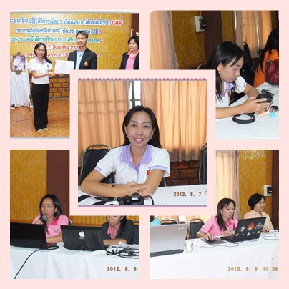

นางมาลัยวรรณ ศึกขยาด
ครู วิทยฐานะชำนาญการพิเศษ โรงเรียนเหล่าไฮงามวิทยาสูง
วุฒิการศึกษา ค.บ. สาขาคณิตศาสตร์
มือถือ 08-92740896 E-mail : mashkayad19@gmail.com
ชื่องานวิจัย รายงานการพัฒนาการเรียนรู้กลุ่มสาระการเรียนรู้คณิตศาสตร์ โดยใช้แบบฝึกเสริมทักษะคณิตศาสตร์ เรื่อง การบวก การลบเศษส่วน ชั้นประถมศึกษาปีที่ 6

บทคัดย่อ
การพัฒนาการเรียนรู้กลุ่มสาระการเรียนรู้คณิตศาสตร์ โดยใช้แบบฝึกเสริมทักษะคณิตศาสตร์ เรื่อง การบวก การลบเศษส่วน ชั้นประถมศึกษาปีที่ 6 เป็นการจัดการเรียนรู้ตามแนวทางการปฏิรูปการศึกษาที่ส่งเสริมให้มีการปรับวิธีสอน นำเทคนิคการเรียนรู้ต่าง ๆ ไปใช้ในการสอนให้เหมาะสม กับวัยของนักเรียน เปิดโอกาสให้ผู้เรียน มีส่วนร่วมในการเรียนรู้มากที่สุด และคำนึงถึงความต้องการหรือความสนใจของผู้เรียนเป็นสำคัญ การศึกษาครั้งนี้มีวัตถุประสงค์ 1) เพื่อสร้างแบบฝึกเสริมทักษะคณิตศาสตร์ กลุ่มสาระการเรียนรู้คณิตศาสตร์ เรื่อง การบวก การลบเศษส่วน ชั้นประถมศึกษาปีที่ 6 ที่มีประสิทธิภาพตามเกณฑ์ 75/75 2) เพื่อเปรียบเทียบผลสัมฤทธิ์ทางการเรียนก่อนเรียนและหลังเรียนของนักเรียนชั้นประถมศึกษาปีที่ 6 ที่เรียนโดยใช้แบบฝึกเสริมทักษะคณิตศาสตร์ 3) เพื่อหาดัชนีประสิทธิผลของการเรียนรู้โดยใช้แบบฝึกเสริมทักษะคณิตศาสตร์ 4) เพื่อศึกษาความพึงพอใจของนักเรียนที่เรียนโดยใช้แบบฝึกเสริมทักษะคณิตศาสตร์ที่สร้างขึ้น กลุ่มเป้าหมายที่ใช้ในการศึกษาครั้งนี้ เป็นนักเรียนชั้นประถมศึกษาปีที่ 6 ปีการศึกษา 2555 โรงเรียนเหล่าไฮงามวิทยาสูง อำเภอฉินารายณ์ จังหวัดกาฬสินธุ์ จำนวน 18 คน เครื่องมือที่ใช้ในการศึกษา ได้แก่ แบบฝึกเสริมทักษะคณิตศาสตร์ เรื่อง การบวก การลบเศษส่วน ชั้นประถมศึกษาปีที่ 6 จำนวน 5 เล่ม แบบทดสอบวัดผลสัมฤทธิ์ทางการเรียนเป็นแบบปรนัย ชนิดเลือกตอบ 4 ตัวเลือก จำนวน 30 ข้อ มีค่าอำนาจจำแนก ระหว่าง 0.21 – 0.71 และมีค่าความเชื่อมั่นทั้งฉบับเท่ากับ 0.93 และแบบสอบถามความพึงพอใจของนักเรียนที่มีต่อการเรียนโดยใช้แบบฝึกเสริมทักษะคณิตศาสตร์ สถิติพื้นฐานที่ใช้ในการวิเคราะห์ข้อมูล ได้แก่ ค่าเฉลี่ย ร้อยละ และส่วนเบี่ยงเบนมาตรฐาน สถิติทดสอบสมมุติฐาน ได้แก่ t-test (Dependent)
ผลการศึกษาปรากฏดังนี้
- การพัฒนาการเรียนรู้กลุ่มสาระการเรียนรู้คณิตศาสตร์ โดยใช้แบบฝึกเสริมทักษะคณิตศาสตร์ เรื่อง การบวก การลบเศษส่วน ชั้นประถมศึกษาปีที่ 6 มีประสิทธิภาพเท่ากับ 88.12/84.80 ซึ่งสูงกว่าเกณฑ์ที่กำหนดไว้ คือ 75/75
2. นักเรียนที่เรียนกลุ่มสาระการเรียนรู้คณิตศาสตร์ โดยใช้แบบฝึกเสริมทักษะคณิตศาสตร์ เรื่อง การบวก การลบเศษส่วน ชั้นประถมศึกษาปีที่ 6 ที่ผู้ศึกษาสร้างขึ้น มีผลสัมฤทธิ์ทางการเรียน หลังเรียนสูงกว่าก่อนเรียน อย่างมีนัยสำคัญทางสถิติที่ระดับ .05
3. ดัชนีประสิทธิผลของการเรียนรู้โดยใช้แบบฝึกเสริมทักษะคณิตศาสตร์ เรื่อง การบวก การลบเศษส่วน ชั้นประถมศึกษาปีที่ 6 มีค่าเท่ากับ 0.7018 แสดงว่านักเรียนมีความก้าวหน้าทางการเรียน ร้อยละ 70.18
4. นักเรียนมีความพึงพอใจต่อการเรียนรู้โดยใช้แบบฝึกเสริมทักษะคณิตศาสตร์ ที่สร้างขึ้น โดยรวมอยู่ในระดับพอใจมากที่สุด (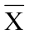 = 4.81 , S.D. = 0.47)
โดยสรุป การพัฒนาการเรียนรู้กลุ่มสาระการเรียนรู้คณิตศาสตร์ โดยใช้แบบฝึกเสริมทักษะคณิตศาสตร์ เรื่อง การบวก การลบเศษส่วน ชั้นประถมศึกษาปีที่ 6 มีประสิทธิภาพและประสิทธิผลเหมาะสม ช่วยให้นักเรียนมีความก้าวหน้าทางการเรียนรู้ ทำให้นักเรียนมีผลสัมฤทธิ์ทางการเรียนสูงขึ้น และมีความพึงพอใจต่อการจัดกิจกรรมการเรียนรู้ในระดับมากที่สุด ดังนั้นควรนำแบบฝึกเสริมทักษะไปใช้ในการจัดการเรียนการสอนเพื่อช่วยให้ผู้เรียนเกิดการเรียนรู้อย่างมีประสิทธิภาพต่อไป


ที่ปรึกษา
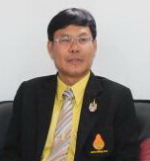
นายครรชิต วรรณชา
ผู้อำนวยการ สพป.กาฬสินธุ์ เขต 3
วุฒิการศึกษา กศ.ม. สาขา บริหารการศึกษา
กำลังศึกษาระดับปริญญาเอก สาขาบริหารการศึกษา มรภ.มหาสารคาม
มือถือ 081-9645997

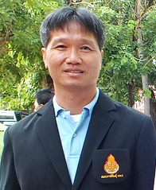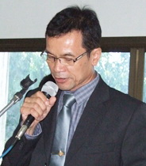
นายปิยพงศ์ สุ่มมาตย์
รองผู้อำนวยการ สพป.กาฬสินธุ์ เขต 3
วุฒิการศึกษา กศ.ม. สาขาการศึกษาผู้ใหญ่
ปริญญาตรีวิทยาศาสตร์-เคมี,
ป.บัณฑิตบริหารการศึกษา
มือถือ 086-4504165
E-mail : piyapong20@thaimail.com

นายภูวนาท บัณฑิโต
ผู้อำนวยการกลุ่มนิเทศ ติดตามฯ
วุฒิการศึกษา กศ.ม. สาขา บริหารการศึกษา
มือถือ 085-4531444
E-mail : ban_po@hotmail.com


ผู้รับผิดชอบโครงการ
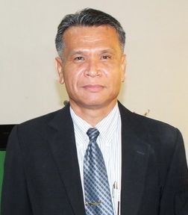
นายสวาส บญอาษา : ผู้รับผิดชอบโครงการฯ
หัวหน้างานวัดและประเมินผลการศึกษา
ศึกษานิเทศก์ วิทยฐานะชำนาญการพิเศษ
วุฒิการศึกษา ค.ม. สาขาบริหารการศึกษา
มือถือ : 081-0601475 E-mail : sawat56@gmail.com


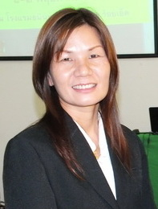
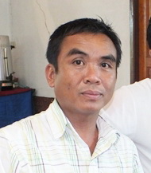

นางพรเพ็ญ ฤทธิลัน : ผู้รับผิดชอบโครงการฯ
ศึกษานิเทศก์ วิทยฐานะชำนาญการพิเศษ
วุฒิการศึกษา กศ.ม. เทคโนโลยีทางการศึกษา
กำลังศึกษาระดับปริญญาเอก สาขาหลักสูตรและการเรียนการสอน มรภ.มหาสารคาม
มือถือ: 085–0147166 E-mail : kittypaew@hotmail.com

นางสาวจิณัฐตา วรรณเกษม
ศึกษานิเทศก์ วิทยฐานะชำนาญการพิเศษ
วุฒิการศึกษา กศ.ม. จิตวิทยาการศึกษา
ปริญญาตรี สาขา วิทยาศาสตร์ ชีววิทยา
มือถือ : 088-5361689
นายสายันต์ วิชัยโย
ศึกษานิเทศก์ วิทยฐานะชำนาญการพิเศษ
วุฒิการศึกษา ค.ม. บริหารการศึกษา
ปริญญาตรี สาขาคณิตศาสตร์
มือถือ : 083-2830341

